Конспект интегрированной непосредственно образовательной деятельности
для детей 6-го и 7-го года жизни
по теме:
«Вот и осень к нам пришла»

Провела воспитатель МДОУ:
Вишневская Ирина Ивановна.
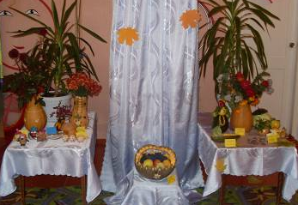

Цель: Содействовать развитию умственных и личностных качеств посредством обогащения яркими, разносторонними представлениями о жизни природы осенью.
Задачи: Систематизировать и закреплять знание сезонных изменений в природе; способствовать общению и применению знаний в собственной деятельности; продолжать учить подбирать синонимы; развивать точность выражения мыслей при составлении предложений; продолжать знакомить с техникой изобразительного искусства – пластилинографией, учить образно и выразительно передавать признаки предмета с помощью пластилина; воспитывать эстетические чувства, бережное отношение к природе.
Материал: иллюстрации; запись произведения Ф.Шопена; предметы, составляющие «осенний натюрморт»; осенние листья.
Виды детской деятельности: познавательная, коммуникативная, художественная, игровая.
Предварительная работа: Беседы об осени, её отличительных признаках, наблюдение за ними в природе и на картинках.

Содержание образовательной деятельности
Звучит музыка. Педагог собирает детей в полукруг перед ширмой, на которой изображено волшебное дерево: ствол и четыре ветви, соответствующие временам года. Плавно проводит рукой по кроне дерева.
Музыка смолкает. Поочерёдно срывая листья, педагог зачитывает стихи-загадки, написанные на обратной стороне.
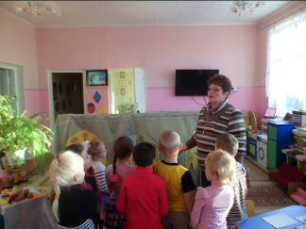

Стихи-загадки: Несу я урожаи, поля я засеваю,
Птиц к югу отправляю,
Деревья раздеваю,
Но не касаюсь ёлочек и сосен.
Узнали? Ведь я ….осень.

Утром мы во двор идём,
Листья сыплются дождём,
Под ногами шелестят,
И летят, летят, летят.
Кто помнит, кто знает,
Когда это бывает? Осенью
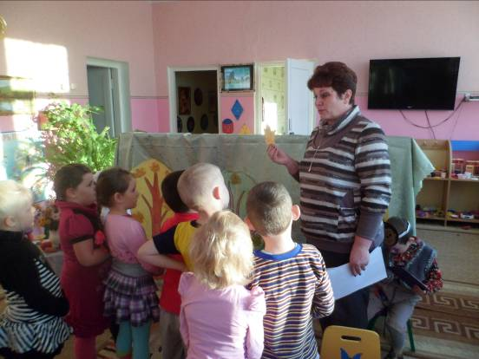
Пусты поля,
Мокнет земля.
Дождь поливает,
Когда это бывает?
Осенью

Педагог: Вы догадались кто наша сегодняшняя гостья?
Дети: Догадались. Это Осень!
Педагог: давайте назовём осенние месяцы. С какого месяца начинается осень? Какой месяц приходится на середину осени? А каким месяцем заканчивается осень? Правильно вы ответили. Назови Юля все три месяца осени. Сколько Владик, у осени месяцев? Назови. А какие приметы осени вы знаете? Посмотрите, какие красивые осенние листья находятся у нас в группе. Давайте поиграем в игру «С какого дерева листик?». Под музыку дети собирают осенние листья и относят к тому дереву, с которого эти листья.
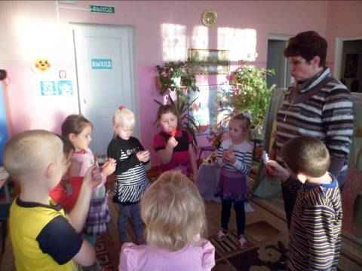

А теперь присядем на ковёр и, передавая кленовый листочек, составим рассказ об осени. ( Дети говорят по одному предложению, чтобы получился рассказ об осени).
Педагог: Ребята, посмотрите, кто сидит под деревом?
Дети: Ёжик.
Педагог: У него конверт, а там для вас задание. Я буду читать предложение, а вы подбираете нужные слова-синонимы.
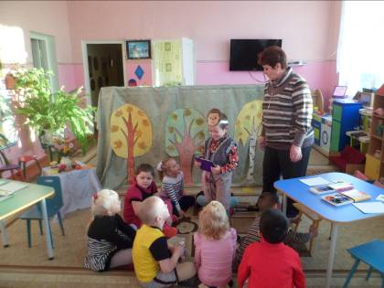

Осенью дни пасмурные….серые, унылые.
Осенью часто погода бывает ненастной…ветреной, дождливой.
Осенью настроение грустное…печальное, тоскливое.
Молодцы, справились с заданием. А кто знает стихотворение об осени?
2-3 ребёнка читают по памяти стихи об осени.
Далее педагог подводит детей к ширме и демонстрирует иллюстрации. Проводится игра «Слово об осени».
Педагог: - Осень, какая?
В сентябре: багряная, жёлтая, золотая, нарядная, сухая, тёплая, разноцветная, яркая, рыжая.
В октябре: облачная, ясная, дождливая, зябкая, влажная, сырая.
В ноябре: ветреная, безлистная, грязная, ненастная, серая, слякотная, туманная, холодная, тоскливая, унылая, хмурая и т.д.
Педагог: Мы рассказали об осени словами, а теперь нашими помощниками будут пальцы, руки, жесты. Дети присаживаются на «полянку с листьями». Звучит тихая музыка, педагог читает текст и вместе с детьми выполняются упражнения.
«Дерево»
Вот у самого сада покачивает ветвями дерево с необыкновенной красной листвой. Огнём осенним опалён, под окном зарделся клён. (Руки согнуты в локтях, подняты, ладони обращены наружу, пальцы растопырены – ветви деревьев).

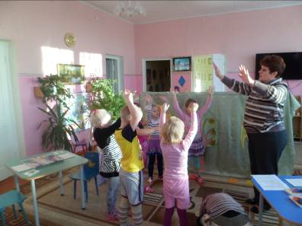

«Листопад»
Подул ветер, дует всё сильней и сильней. Один за другим облетают листья, начинается осенний листопад. Дует, дует ветер, дует, задувает, хрупкие листочки с дерева срывает. (Прямые руки подняты над головой, ладони обращены друг к другу, затем к полу.)
«Птицы»
Раскричались птицы: собираются в стаи. Им предстоит долгий путь, птицы на юг улетают. (Ладони обращены к себе, большие пальцы сцеплены – это голова птицы, остальными пальцами дети помахивают, словно крыльями.)
«Дождик»
Что это капает? Кажется начинается дождь: кап-кап-кап. Приходил - стучал по крыше, уходил – никто не слышал. (Ударяют кончиками пальцев, двигаясь от раскрытой ладони к плечу и обратно, аналогично на другой руке.)
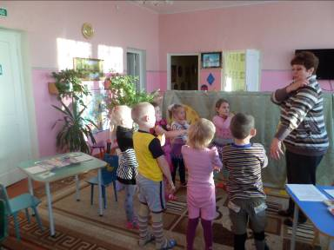

Педагог: Ребята, давайте с вами сделаем круг и поиграем в игру «Дорога осенних листьев». Педагог находится внутри круга. Дети идут хороводом и произносят слова: «по листочкам я шагаю, и листочки я считаю…» на слове «считаю» хоровод останавливается и ребёнку, который находится напротив воспитателя, даётся карточка с нарисованными листьями для счёта. Ребёнок считает, а хоровод потом спрашивает «Сколько?». Ребёнок отвечает: «Пять листочков уронила осень» и т.д.

Далее педагог подводит детей к составленной заранее композиции «Дары осени» (ветви деревьев с листьями, рябина, шишки, муляжи грибов)
Педагог: Посмотрите на эту композицию и скажите, что дарит нам осень?
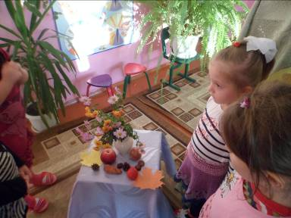

Правильно, и разноцветную листву, овощи и фрукты, грибы и ягоды. А ещё для вас осень приготовила рисунки. Вот только куда пропали краски? Наверное, их размыл дождь. Но не беда, мы всё исправим: раскрасим подарки, но не красками, вдруг они снова исчезнут. Давайте возьмём пластилин.
Дети садятся за рабочие столы. Педагог напоминает основные приёмы пластилинографии: отщипывать пластилин понемногу, мелкими кусочками, прижимать большим пальцем и размазывать, вытирать руки тканёвой салфеткой. По окончании работы педагог хвалит детей и говорит, что теперь подарки Осени украсят группу.
